Prépa école Saint-Joseph
2ème – 3ème années primaires ECO6

Titre : Le grand voyage de Sam

Compétence(s) visée(s) : ECO.4. (progression de l’histoire)

Compétence(s) sollicitée(s) :  ECO.2. | Pré-requis :
Démarche proposée :  - 1ère écoute du texte.  - Chaque élève reçoit le questionnaire. Je présente les exercices aux élèves de 3ème année puis ils travaillent de manière autonome. Je lis alors toute la feuille avec les élèves de 2ème année en leur laissant le temps de répondre aux questions (mon but n’est pas le LIR mais ECO).  - Nouvelle lecture du texte, les élèves mettent la feuille dans le banc.  - Les élèves peuvent corriger ou compléter le questionnaire (je relis tout plus rapidement avec les élèves de 2ème année).  - Correction collective + justification par rapport au texte. | Pistes de différenciation :  Les élèves en difficulté peuvent compléter le questionnaire durant la 2ème écoute.
Matériel nécessaire :
- Le livre éclat de lire (octobre 2003) « Le grand voyage de Sam » Benoit Coppée, Ann De Bode, Jo Van de Vijver
- Le questionnaire 2A et le questionnaire 3A
- Les images agrandies en couleurs

Commentaires :

Prénom : Date :

Savoir écouter – Le grand voyage de Sam (3A)
. /20

- Numérote les images dans l’ordre de l’histoire.
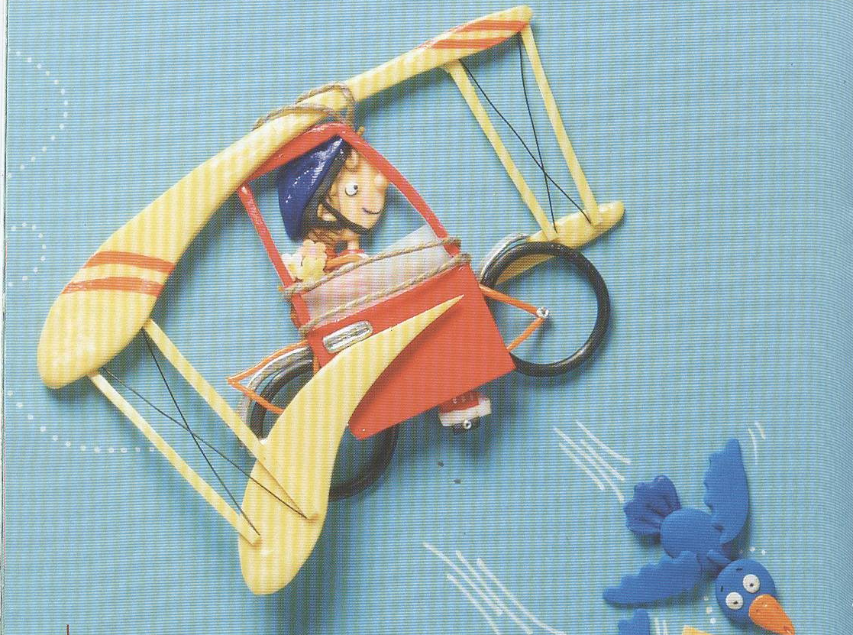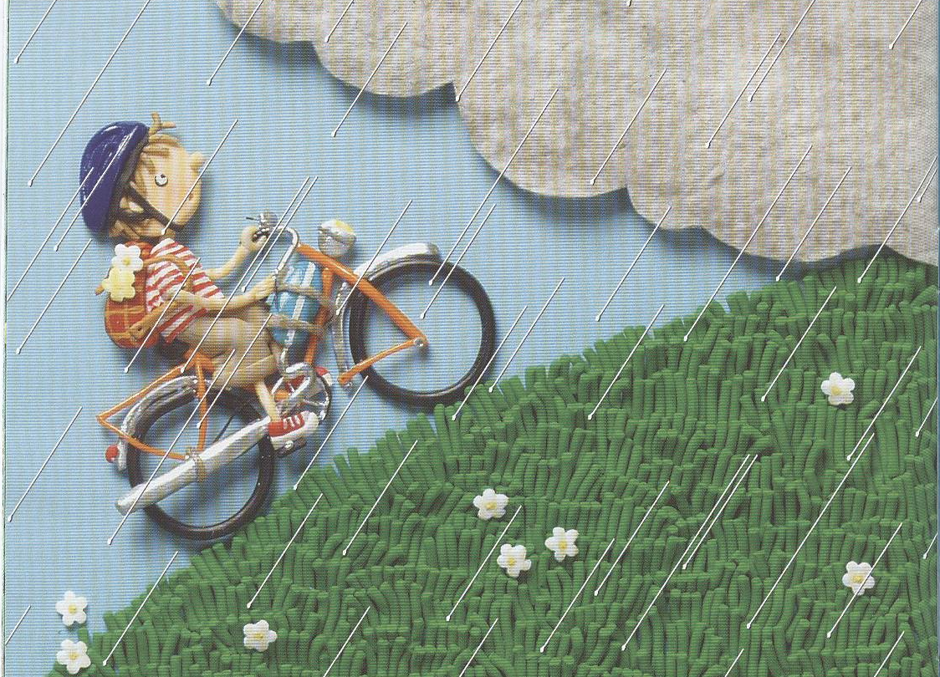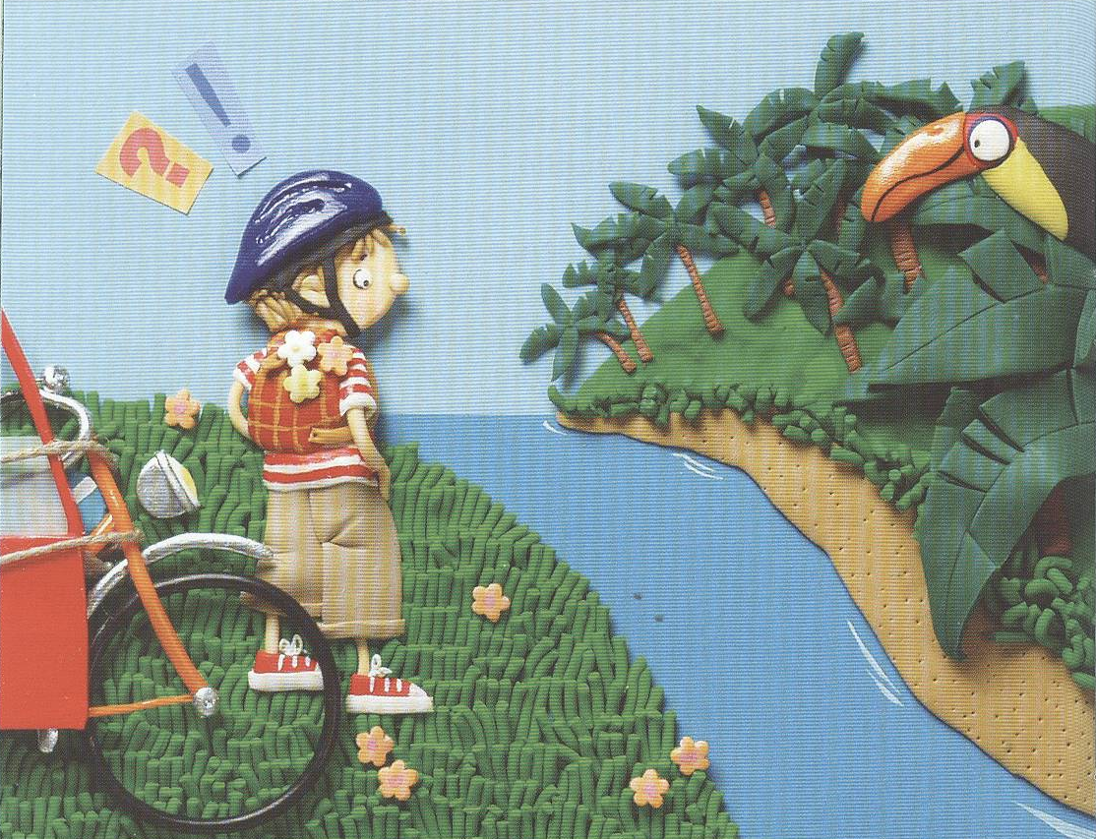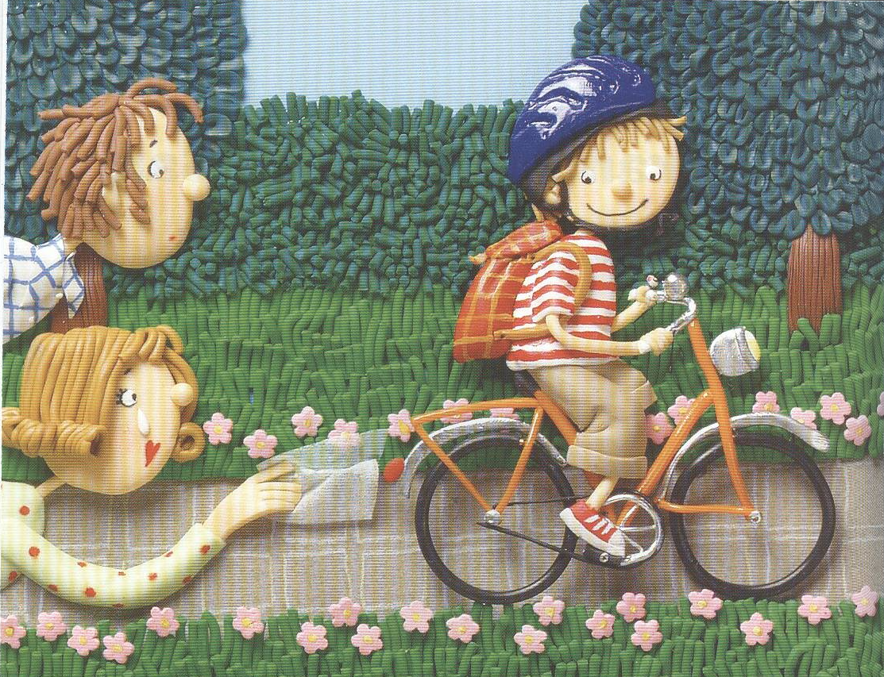
………..
………..
………..
………..

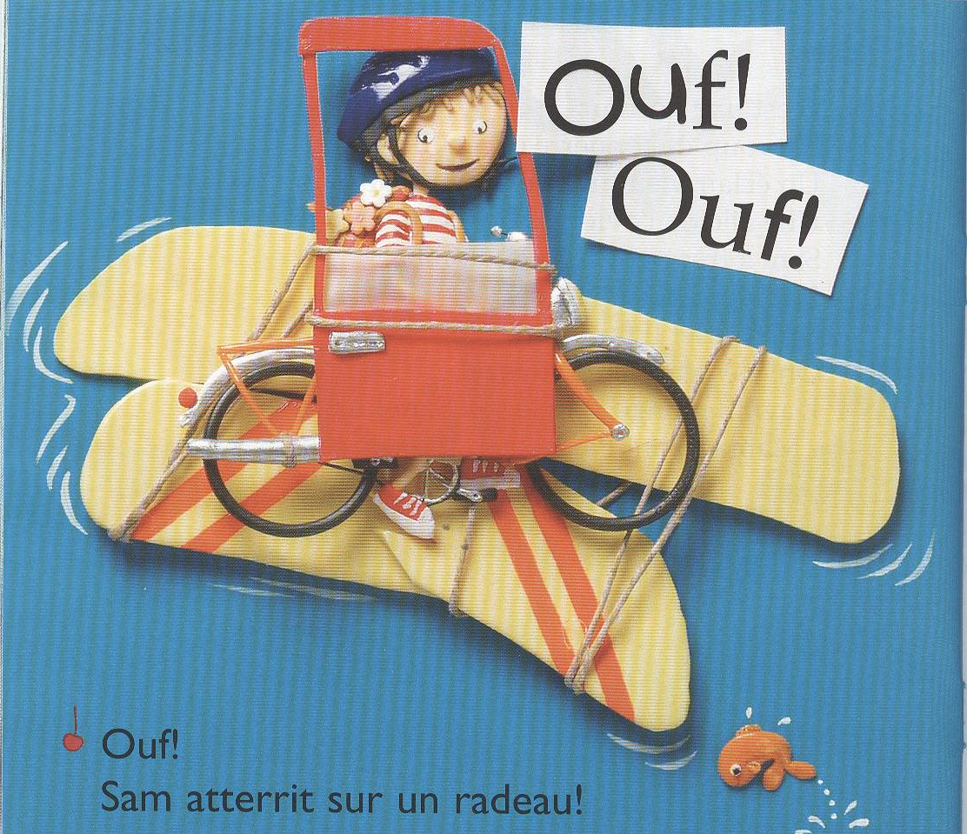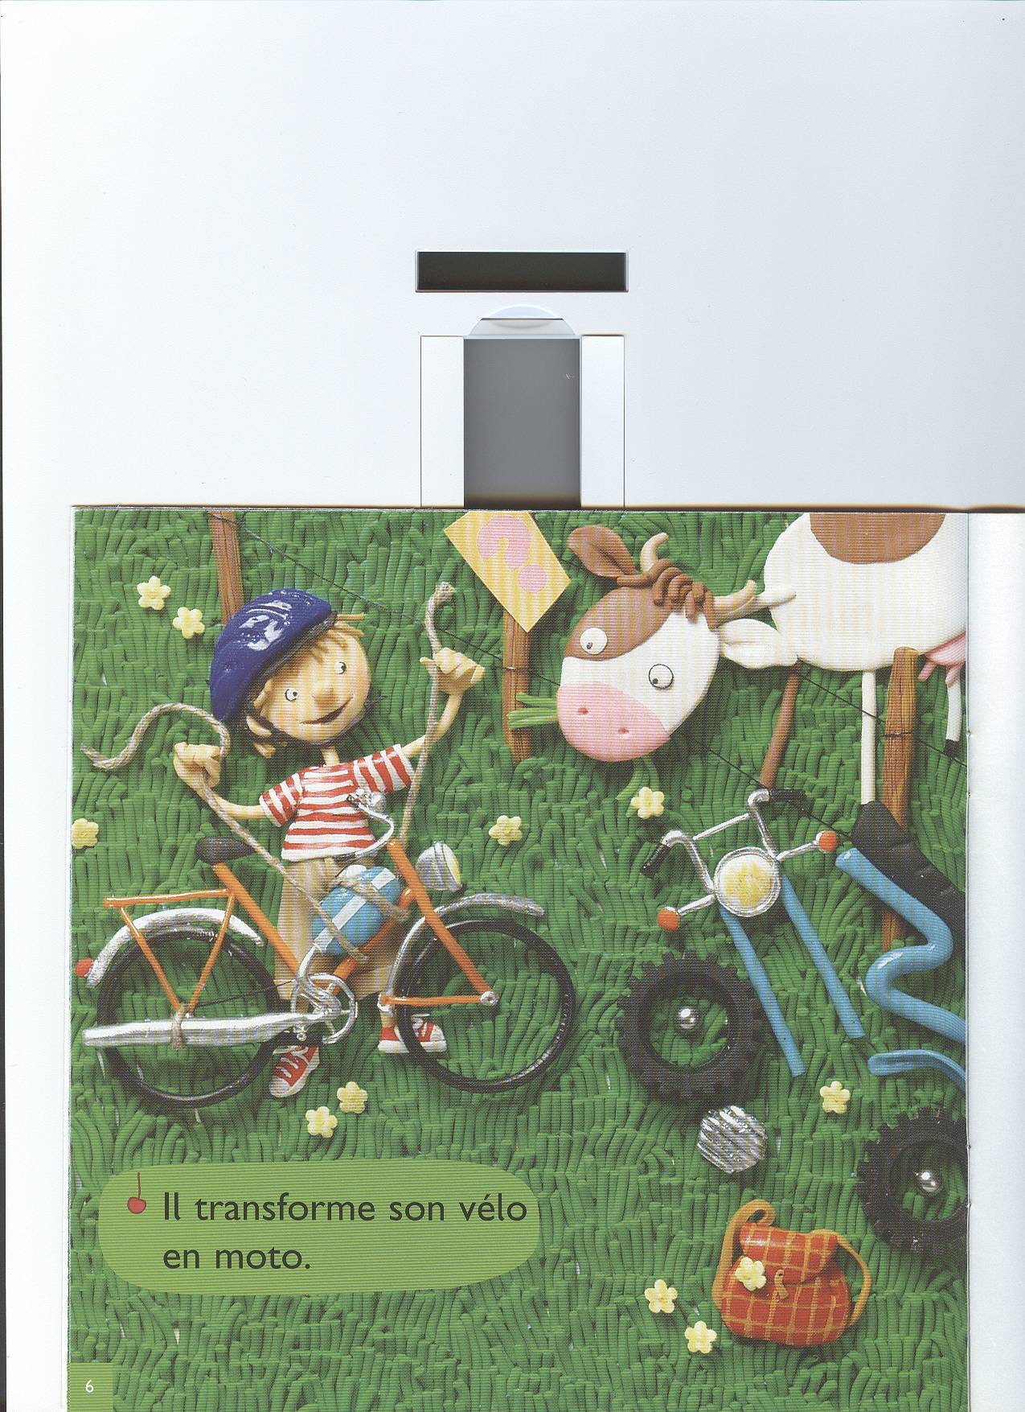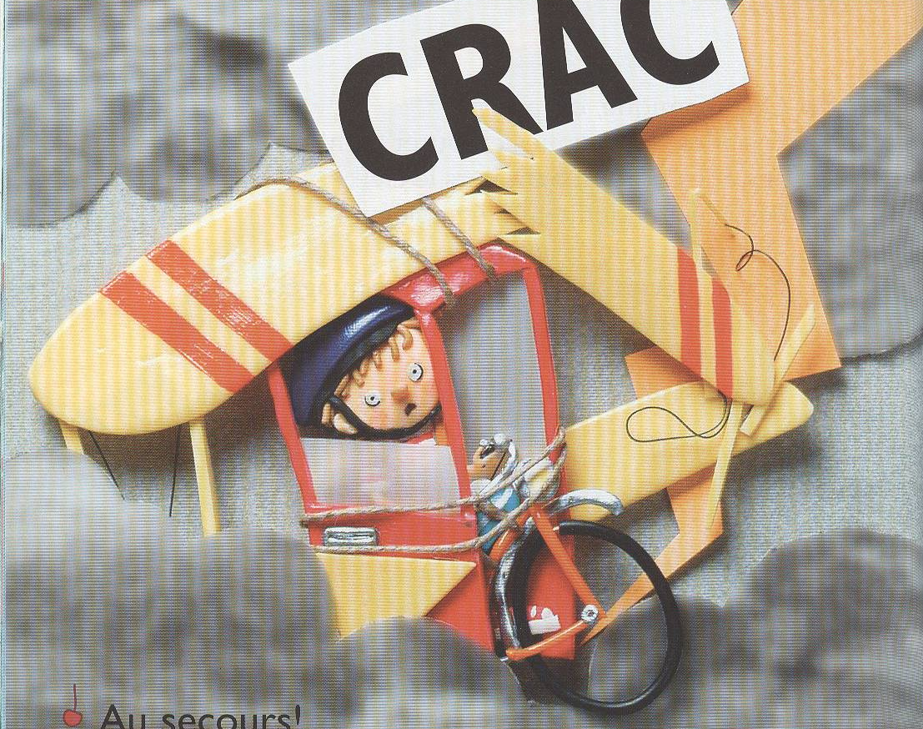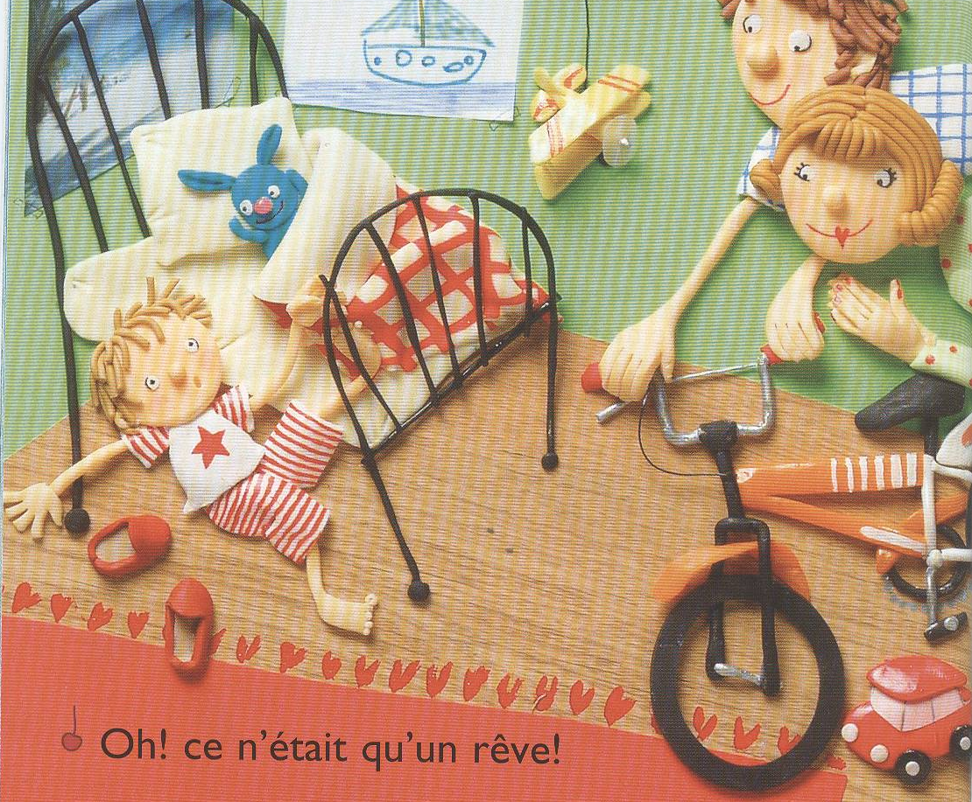

………..
………..
………..
………..

. /8
- Réponds par vrai (V) ou faux (F).
Les parents de Sam lui interdisent de partir. …………
Sam a mal aux mollets et aux genoux. …………
Durant tout son voyage, il a fait très beau. …………
Sam adore être mouillé par la pluie. …………
Sam n’a pas peur de l’avion. …………
En fait, Sam n’a pas quitté sa chambre, c’était un rêve. …………
Sam reçoit un cadeau pour son beau bulletin. ………… . /7

- Réponds.
Quel cadeau Sam reçoit-il ?
………… ………… ………… ………… ………… ………… ………… ………… ………… ……….………… ………… …………

Quel est le 1er objet que Sam voit ?
………… ………… ………… ………… ………… ………… ………… ………… ………… ……….………… ………… …………

A un moment, Sam est bloqué, il ne sait plus continuer son chemin. Qu’est-ce qui le bloque ?
………… ………… ………… ………… ………… ………… ………… ………… ………… ……….………… ………… …………

A cause de quoi l’aile de l’avion se brise-t-elle ?
………… ………… ………… ………… ………… ………… ………… ………… ………… ……….………… ………… …………

Sur quel objet Sam atterrit-il ?
………… ………… ………… ………… ………… ………… ………… ………… ………… ……….………… ………… …………
. /5
Prénom : Date :

Savoir écouter – Le grand voyage de Sam (2A)
. /15

- Relie les images dans l’ordre de l’histoire.

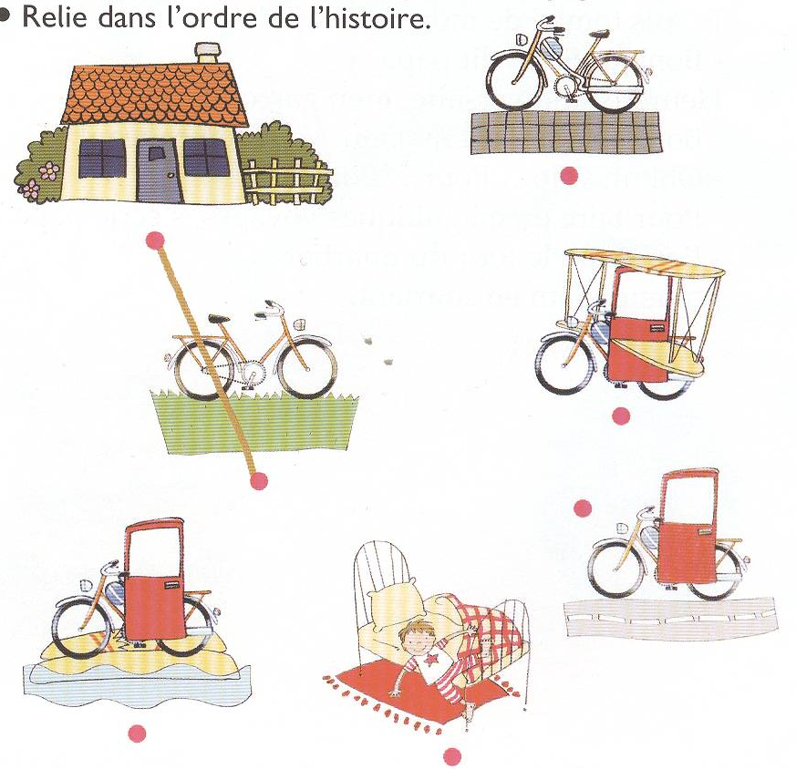 . /5

- Réponds par vrai (V) ou faux (F).
Les parents de Sam lui interdisent de partir. …………
Sam a mal aux mollets et aux genoux. …………
Durant tout son voyage, il a fait très beau. …………
Sam n’a pas peur de l’avion. …………
En fait, Sam n’a pas quitté sa chambre, c’était un rêve. …………
Sam reçoit un cadeau pour son beau bulletin. ………… . /6

- Réponds.
Quel cadeau Sam reçoit-il ?
………… ………… ………… ………… ………… ………… ………… ………… ………… ……….………… ………… …………

Quel est le 1er objet que Sam voit ?
………… ………… ………… ………… ………… ………… ………… ………… ………… ……….………… ………… …………

A un moment, Sam est bloqué, il ne sait plus continuer son chemin. Qu’est-ce qui le bloque ?
………… ………… ………… ………… ………… ………… ………… ………… ………… ……….………… ………… …………

Sur quel objet Sam atterrit-il ?
………… ………… ………… ………… ………… ………… ………… ………… ………… ……….………… ………… …………
. /4

